Учреждение образования
ГУО «Средняя школа №27 г. Гомеля»

УТВЕРЖДАЮ
Учитель информатики
Тихонович
Алексей Андреевич
_____________________

План - конспект
зачетного урока по информатике на тему
«Ввод математических формул и вычисление по ним. Создание таблиц значений функций в электронных таблицах».»
в 8 «А» классе

Исполнитель
студентка группы М – 41 Василевич Е.В.

Гомель 2019
Тема : «Основы алгоритмизации и программирования»
Дата: 07.03.2019
Класс: 8 «А»
Тема урока: «Ввод математических формул и вычисление по ним. Создание таблиц значений функций в электронных таблицах»
Тип урока: урок изложение нового материала
Цели урока:
1) Обучающие:
– познакомить учащихся с порядком введения формул в ячейки ЭТ, основными видами встроенных функций,правилами записи аргументов стандартных функций;
– способствовать формированию знаний и умений в области создания и использования таблиц значений функций в электронных таблицах Excel, а так же совершенствование навыков работы в данной программе;
– обеспечить творческое применение полученных знаний при решении задач;
– установить уровень знаний учащихся по пройденным темам;
2) Развивающие:
–содействовать развитию творческих способностей обучающихся;
–создать условия для развития у учащихся логического мышления, направленного на выбор оптимального решения поставленной задачи;
–создать условия для развития у учащихся наблюдательности,
активности, целеустремленности;
3) Воспитательные:
–способствовать воспитанию познавательного интереса к предмету;
–создать условия для формирования информационной культуры, дисциплинированности, аккуратности при работе с компьютером;
–содействовать в формировании умения говорить свои мысли, слушать других учащихся.

Оборудование:
Компьютер, Microsoft Office Excel 2007

План урока:
1.Организационный момент (1 мин.)
2.Актуализация и проверка знаний (5 мин.)
3.Объяснение нового материала (10 мин.)
4.Физкультминутка (3 мин.)
5.Практическая часть. (22 мин.)
6. Подведение итогов урока (2 мин.)
7. Рефлексия (1 мин.)
8. Заключительное слово (1 мин.)

Ход урока
- Организационный этап (1 минута):
– Здравствуйте, ребята!
Проверьте, готовы ли вы к сегодняшнему уроку (учащиеся должны приготовить принадлежности к уроку: дневники, тетради, ручки).
В начале урока дети находятся за партами.
Присаживайтесь на свои места (в это время оцениваю готовность учеников к уроку, фиксирую в журнале отсутствующих).
2. Актуализация и проверка знаний (5 минут):
На прошлом уроке мы начали знакомиться с электронными таблицами Excel. Давайте вспомним основные понятия:
1. Электронные таблицы – это…
А) программа для создания и обработки текстовой информации с расчетом вносимых данных
Б) программа для создания и использования документов с автоматическим расчетом вносимых данных.
2. В электронных таблицах существует три основных типа данных:
А) текст, число, диаграмма
Б) текст, число, ячейка
В) текст, число, формула

3. Форматы чисел бывают:
А) числовой, дробный, процентный, текстовый
Б) числовой, текстовый, дробный,
В) числовой, экспоненциальный, дробный и процентный

4. Текстом в электронных таблицах является..
А) последовательность символов, состоящая из букв, цифр и процентов.
Б) последовательность символов, состоящая из букв, цифр и пробелов.
В) последовательность символов, состоящая из букв, цифр и дробей.
На этом уроке мы более подробно познакомимся с использованием функций в электронных таблицах Excel, а так же научимся создавать диаграммы.
3.Объяснение нового материала (10 минут):
Excel располагает множеством специальных функций, которые можно использовать в вычислениях. Наличие большого количества стандартных функций позволяет не только автоматизировать процесс вычислений, но и сэкономить время. С их помощью выполняются как простые, так и довольно сложные операции.
Правила ввода формул и функций:
1. Ввод формулы начинается со знака =.
2. Адрес ячейки вводят с клавиатуры, только латинскими буквами.
3. Завершается ввод формулы нажатием ENTER
Правило автозаполнения формул:
Копировать формулу нужно «растаскивая» ячейку с формулой за правый нижний угол на те ячейки, в которые надо произвести копирование.
После завершения ввода формулы в ячейке таблицы отображается результат вычисления, а в строке формул - формула

Относительная ссылка:
• Относительная ссылка – автоматически изменяющаяся при копировании формулы ссылка.
• Относительная ссылка используется в формуле в том случае, когда она должна измениться после копирования.
Абсолютная ссылка:
• Абсолютная ссылка – не изменяющаяся при копировании формулы ссылка.
• Это указывается с помощью символа $, который ставится и перед буквой столбца и перед номером строки.
Функции:
При расчетах используются не только формулы, но и функции, например: максимальное значение, SIN, квадратный корень и т.д.
Функция вставляется в рабочую книгу в два этапа.
1 Этап. Вызов Мастера функций и выбор нужной функции.
Вставка – Функция (можно просто щелкнуть по значку рядом со строкой формул). Далее выбирается из списка нужная функция и подтверждается ОК.

2 Этап. Ввод аргументов функции. Аргументами могут быть константы, адреса ячеек, диапазон ячеек. Адреса ячеек или их диапазон можно вводить с клавиатуры, либо мышкой выделить прямо в таблице. Подтвердить ОК.

Анализ данных с помощью диаграмм:
Значение диаграмм как графической формы представления числовых данных трудно переоценить. Они ="JUSTIFY">Вопросы:
• Какие типы данных может храниться в ячейках?
• Как ввести формулу?
• Что такое функции? Как их вводить?
• Какая разница между относительными и абсолютными ссылками?
• Зачем нужны диаграммы?
• Как вставить диаграмму?
4.Физкультминутка (3 минуты):
Сидя, смотреть перед собой, посмотреть на классную доску 2—3 секунды. Вытянуть палец левой руки по средней линии лица на расстояние 5—20 см от глаз. Перевести взгляд на конец пальца и посмотреть на него 3—5 секунд, после чего руку опустить (физкультминутку провожу примерно в середине урока, зависит от активности учеников).
5.Практическая часть (22 минуты):
На основе готово шаблона электронной таблицы учитель показывает способы ввода, способы копирования данных и формул, применения автозаполнения, различие между относительными и абсолютными ссылками, вставку диаграммы.
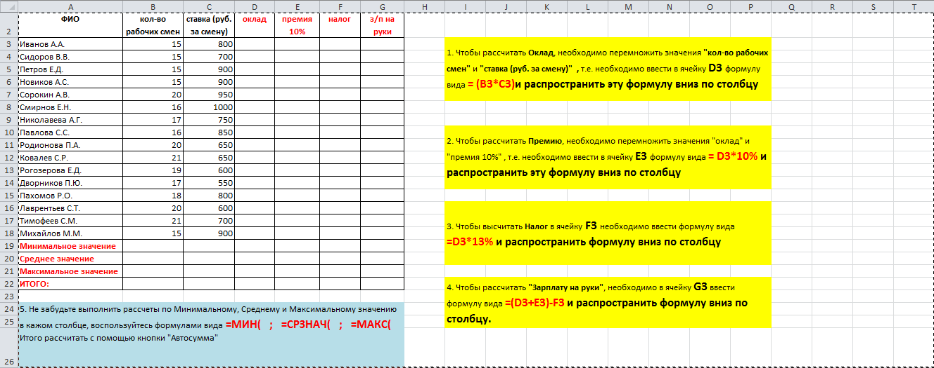
На следующем листе необходимо построить Диаграмму, Гистограмму и График для таблицы на листе "Задание 1". С помощью меню "Вставка" - "Гистограмма" постройте графическое отображение таблицы по вычисленным позициям.
Ученики выполняют задание вместе с учителем.

6.Подведение итогов урока (2 минуты):
Наш урок подходит к концу (выставляю оценки за практическое задание в оценочный лист).

7.Рефлексия (1 минута):
Учащиеся проводят самоконтроль за усвоением основного содержания урока, отвечая на вопросы:
- Что на уроке было интересным?
- Что нового сегодня узнали?
- Чему научились?

8.Заключительное слово (1 минута):
Домашнее задание: изучить материал §19 из учебника, ответить на вопросы. Всего доброго, урок окончен.

.

